3. Јун 2017.

Часопис ученика другог разреда ОШ „Иван Горан Ковачић“

Станишић

**ВЕСЕЛА ЂАЧКА ДРУЖИНА**

**Миле, какви су ти планови?**

Јооој што волим да лежим у ладу

Тамо доле где расту тополе

Тешко оним који много знаду

Глава боле од превише школе

Сија сунце ко чичак

Цвета цвеће различак

А мој Миле болује

Хоће да се школује

Јооој што волим да седим на трему

Кад ме неке тешке мисли сколе

Ту ме живот научио свему

Глава боле од превише школе

Сија сунце ко чичак

Цвета цвеће различак

А мој Миле болује

Хоће да се школује

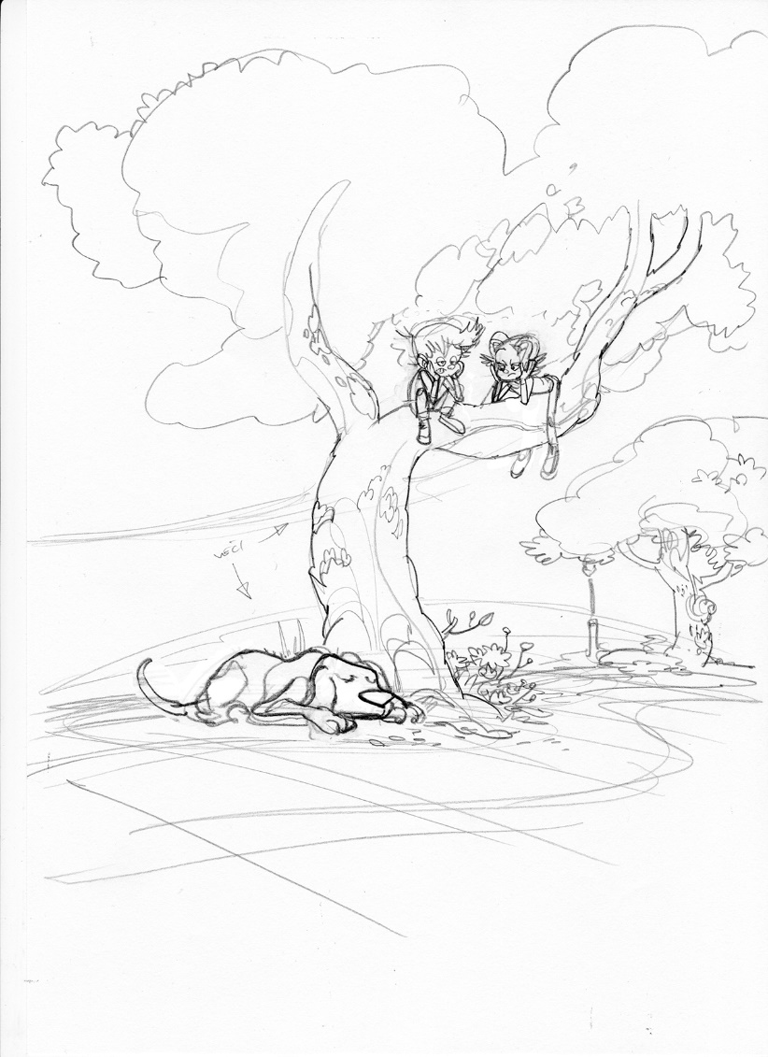

Шта рече!?

**Зна се, школа!!!**

* * *

Други разред...

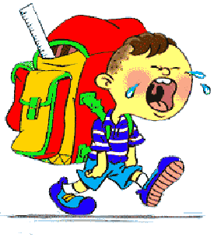

...почео је срећно и весело ( погледај слику ) у четвртак 1. 9. 2016. Емилијано се одселио у Бездан и сад нас у одељењу има 18 ( 8 девојчица и 10 дечака ), диван број за кореографије.

Уџбенике смо добили и поделили први дан, записали распоред и доста за први дан.

Немамо више секцију, али имамо још један час ликовног и имамо нову вероучитељку, Милену Поповић. Учионица иста, учитељица иста, наставник енглеског исти.

Од изборних предмета изабрали смо следеће:

* *Чувари природе – учитељица, 18 ученика*
* Верска настава православна – Милена Поповић, 7 ученика
* Грађанско васпитање – учитељица, 11 ученика

А овако нам је било у другом разреду...

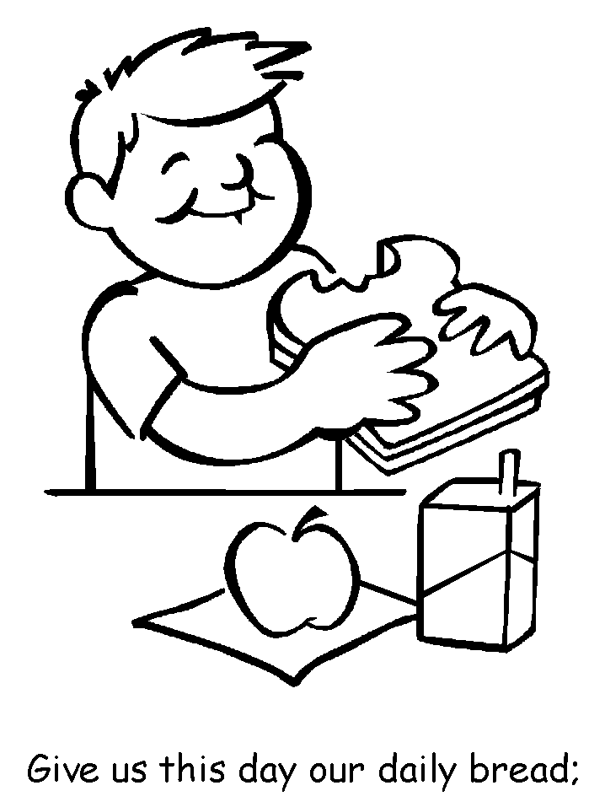





Донели смо убрусе за руке. Течног сапуна нам је остало од прошле године, и имаћемо га и за трећи разред.

Ученици чије биљке су преживеле распуст вратили су биљку у школу и добили су прве петице из природе. Они којима је биљка угинула, добише нове биљке да се боље брину о њима.





И ове године читамо Школарку. Цена је, као и прошле године, 1 000 динара по полугодишту, па кад уплатимо, уплатимо!

Требало, не требало, платили смо и осигурање, 300 динара.

14. 9. посетили смо сеоску библиотеку. Упознали смо нову библиотекарку, Весну Трифуновић. Рекла нам је кад библиотека ради ( два дана недељно, уторак после подне, среда пре подне ), колико кошта чланарина ( као и у библиотеци у граду која ради сваки дан цео дан ), и на који начин можемо позајмити књиге ( морамо писати неке захтеве ). Мало смо се поиграли у паркићу.



22. 9. посетили смо школску библиотеку. Погледали смо и прелистали нове књиге, подсетили се како се требамо понашати у библиотеци, како се требамо бринути о књигама. Наставник нас је обавестио кад ради библиотека и где можемо видети радно време. Неки ученици су позајмили књиге и из ове библиотеке.

20. 9. поново смо посетили сеоску библиотеку, групно се учланили и позајмили књиге.

И зачудо, у овом месецу одржан је јесењи крос!

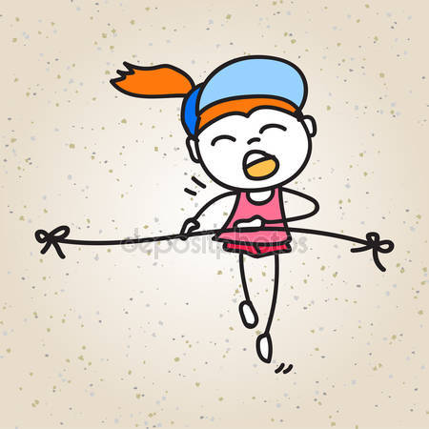 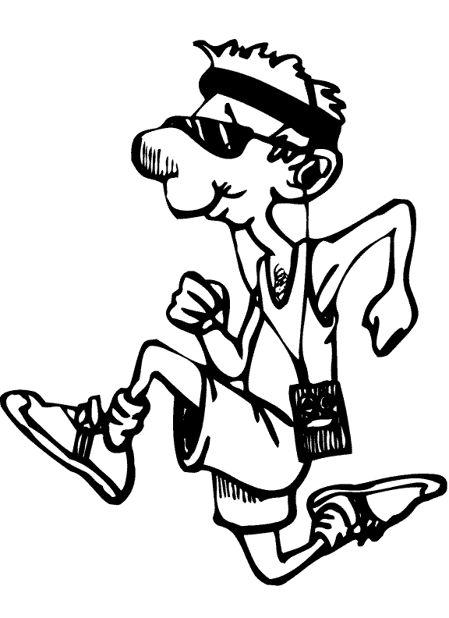

Девојчице:

1. место – Лаура Лежаић
2. место – Софија Лугоњић

Дечаци:

1. место – Вук Ђурић
2. место – Страхиња Бан



ОКТОБАР...

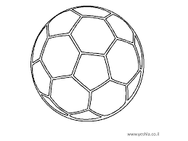

...Дечја недеља

ПОНЕДЕЉАК 3. 10.

Бели дан.

Погледали смо луткарску представу Јежева кућица.

Уместо шареног полигона ( киша ) цртали смо у учионици своју омиљену игру или играчку и радове залепили на врата учионице.



УТОРАК 4. 10.

Зелени дан.

Имали смо квиз – Ја сам слушао, слушала на часовима. У квизу су учествовали сви ученици другог разреда.



|  |  |  |  |
| --- | --- | --- | --- |
| Екипа | Чланови | Бр. бодова | Освојено место |
| Веверице | Бранкица, Бојана, Милица Б., Ана | 0 | Испали после 1. игре |
| Зечићи | Александра, Теодора, Миа, Милица К. | 0 |
| фудбалери | Лука, Димитрије П., Вук, Нецо | 2 | Испали после 2. игре |
| Мигранти | Петар, Давид, Ацо, Бошко | 2 |
| Чупавци | Мима, Матија, Алексеј, Никола | 3 | 5. место |
| Лавови | Алекса, Димитрије С., Зоран, Дејан | 4 | 4. место |
| **Паметни мозак** | **Анастасија, Анабела, Лана, Лаура, Софија** | **4** | **3. место** |
| **Црвена звезда** | **Страхиња, Маркос, Лазар, Јована** | **5** | **2. место** |
| **Браћа подераних гаћа** | **Ивана, Борис, Јован, Василије** | **6** | 1. **место** |

СКУД „Извор“ организовао је Дечју пијацу у Дому културе. Деца су продавала и куповала одећу, обућу, књиге, играчке... Из нашег одељења на пијаци су учествовали Софија, Лана, Алексеј, Бојана, Борис и Ивана.

СРЕДА 5. 10.

Плави дан.

У школској сали организоване Игре без граница за ученике нижих разреда ( провлачење кроз обруч, полигон препрека, обарање чуњева, прескакање вијаче...). Лазо и Страхиња су седели на клупи, нису се играли са нама, ( ? ), а Алексеј је цртао јесењу слику у учионици.

Правили смо Добродошлице за прваке.

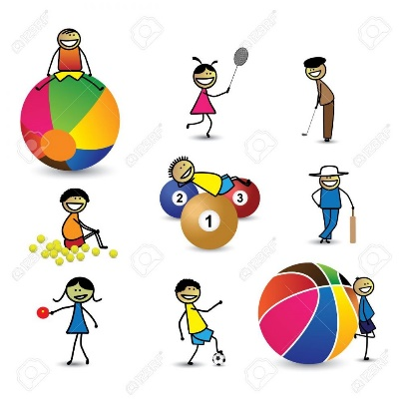

СКУД „Извор“ организовао је маскенбал. Из нашег одељења учествовали су Јован – ловац, Никола – гусар, Матија – каубој, Борис – деда, Лаура – стари човек, Бојана – цвет, Јована – лептир, Алексеј – лик из цртаног, Лана – вештица. Јован и Алексеј освојили су прво и друго место.

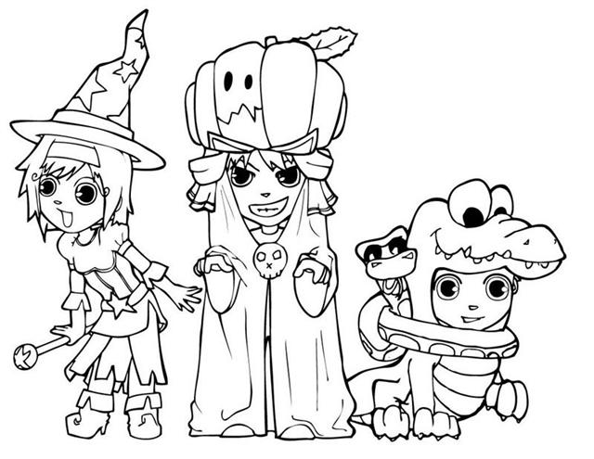

После часова одржана је изложба кућних љубимаца. Јован је донео кокошку, Немања зечеве, Алексеј пса Арона, а Матија је једини из одељења дошао да види изложбу.

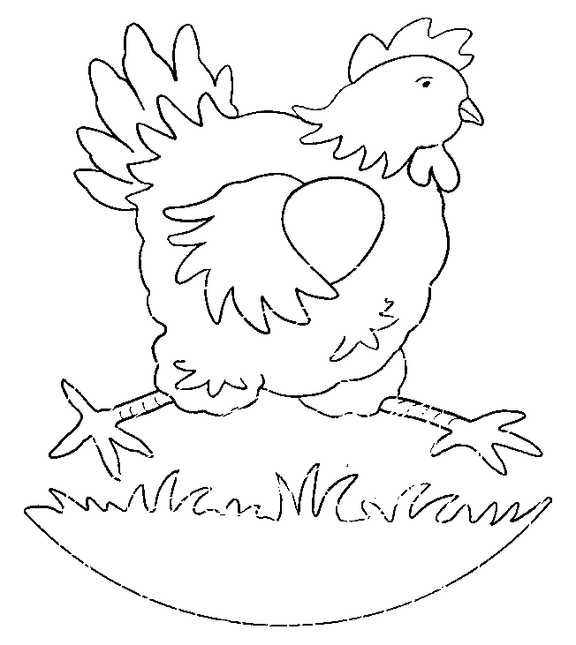

ЧЕТВРТАК 6. 10.

Црвени дан.

У холу школе одржано такмичење у причању вицева. Из нашег одељења учествовала је Лана.

Р

.

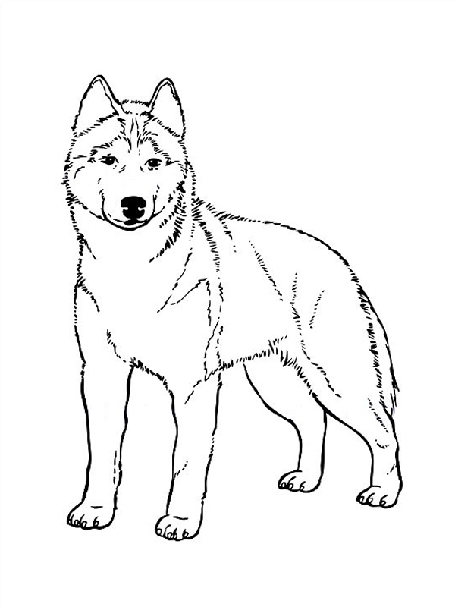

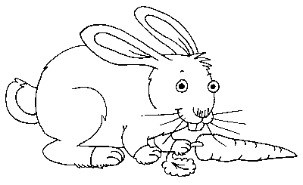

СКУД „Извор“ организовао је осликавање слова у Дому културе. Из нашег одељења учествовале су Лана и Лаура.



ПЕТАК 7. 10.

Жути дан.

За ученике нижих разреда организоване су различите активности у учионицама на другом спрату: друштвене игре, игре ра развој моторике, шах, енигматика, цртање и бојање, израда поклончића за прваке.

   



I tako je prošla Dečja nedelja!

Osam učenika je svaki dan nosilo odgovarajuću boju: Mima, Nikola, Matija, Jovan, Aleksej, Vuk, Boris, Strahinja i uči.

Jedna devojčica ni jedan dan nije potrefila boju, a jedan dečak je to uspeo samo jedan dan.

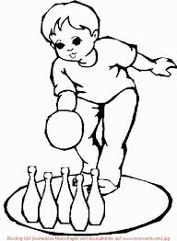

31. 10. представници СС Сомбора одржали су јавни час „Спорт у школе“ са децом првог и другог разреда. Показали су шта се ради на тренинзима уторком и четвртком од 16:00 до 17:00 у школској сали и позвали су децу да им се придруже.

Скупљали смо новац за децу оболелу од церебралне парализе. Као и претходне године добили смо мале календаре за следећу годину.

* * *

Сви људи заједно

знају све ствари

Књига главу чува

шубара је квари

Љубивоје Ршумовић



Људи више

не живе у бризи

Ко нема у глави

има у књизи

НОВЕМБАР...

11. 11. имали смо слободан дан. Сви смо били срећни јер је то био петак па нам се мало продужио викенд.

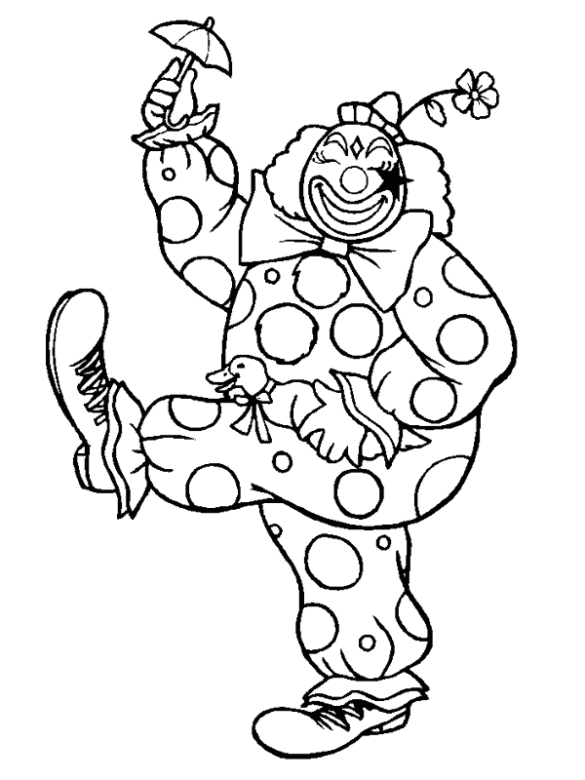

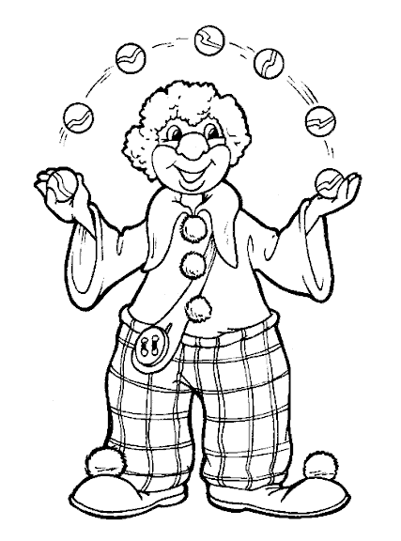

17. 11. Balkanska pozorišna trupa „Art“ u okviru manifestacije Šareni svet izvela je u školskoj sali predstavu

Škola za klovnove.

24. 11. učestvovali smo na takmičenju Dabar. Nikad nismo saznali rezultate!

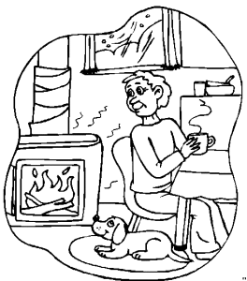

ДЕЦЕМБАР...

Пући ћу од смејалице

Кад чујем за грејалице

И шпорете на струју

Кућа без димњака је као шатор

И само онај ко је матор

Као пензионисани навигатор

Греје се уз радијатор

И то ми је нека кућа јака

Без прамена дима из димњака

Љубивоје Ршумовић

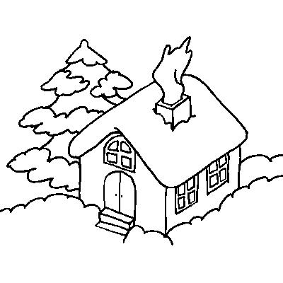

8. 12. није било воде у школи па смо од трећег часа имали скраћене часове на пола сата.

Тек нас је 12. 12. послужило време па смо имали радну акцију. Средили смо баштицу испред другог улаза у школу, орезали руже и огрнули их.



Фото Паги нас је фотографисао за календаре, а ми ни поред више опомена нисмо успели да направимо календар за учионицу.

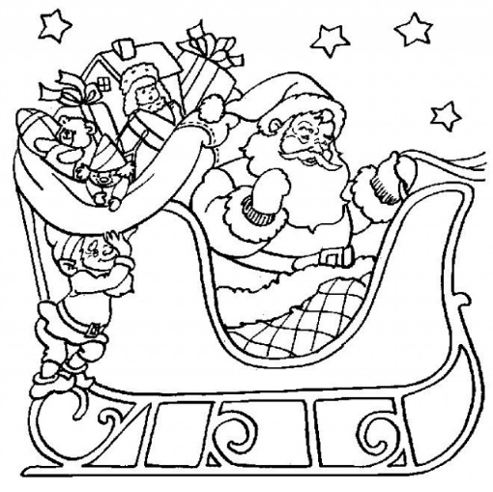

20. 12. smo imali priredbicu u holu na našem spratu – Deda Mraze, ne skreći sa staze! Učestvovali smo svi. Pevali smo, plesali, recitovali, a gledali su nas naši roditelji, rođaci i prijatelji.

Vežbamo koreografiju za priredbu, pokazujem pokrete, skakućem, ponavljamo sto puta. Pred kraj časa...

Jovan: „ Vidim, uči, danas si u dobroj kondiciji“.

23. 12. био је последњи дан школе у првом полугодишту, а ми смо опет имали организоване радионице на другом спрату као за Дечју недељу. Овај пут могли смо и гледати цртане.

И отишли смо на распуст... На распусту је била допунска настава и подела књижица.

       

ЈАНУАР...

За оне који више воле миша

Мачак је добио грип

Па је сео у џип

И кренуо на пут у Ниш

Да га прегледа др Миш

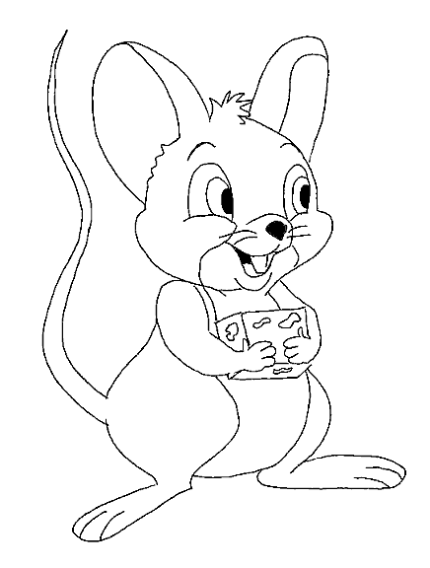

Доктор пацијента штипну

Пацијент нешто зуцну

Доктор му леђа пипну

Затим га у чело кврцну



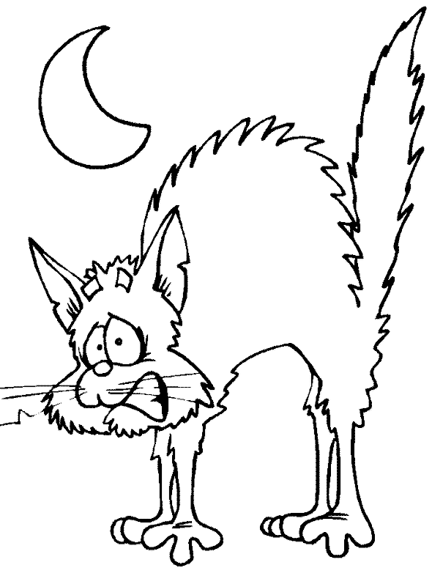

Са моје тачке гледишта

Није ти ништа

То каза

Па га смаза

Љубивоје Ршумовић

Друго полугодиште је почело у понедељак 16. 1., а у уторак 17. 1. имали смо часове по распореду од петка.

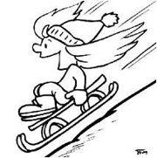

Једнога дана учитељица нам је рекла да идемо на санкање. Свако је понео своје санке и отишли смо на смрдљиви брег. Тамо смо се санкали, грудвали, тркали и свашта смо радили. Учитељица се исто санкала са нама. Пуно деце је хтело да се санка са учитељицом. Када смо ишли кући дечаци су морали по учитељицином наређењу да возе на снкама девојчице. Софија

19. 1. искористили смо прилику док се снег није сасвим отопио и отишли на санкање.

Кад сам се пробудила била сма срећна јер ћу ићи на санкање. Ја сам у школу донела санке, биле су ми јако тешке. На санкању сам се много бојала, али ми је било лепо. Санкање је кртако трајало, хтела сам да се још санкам. Анабела

Учитељица је рекла: „Сутра у школу донесите санке.“ Ујутро нисам био сигуран да ли да их погурам, али кад сам изашао на улицу видео сам другаре са санкама. Одмах сам се вратио по своје. После ужине смо отишли на брег са кога је трбало да се спуштамо. Одмах сам сео на своје санке и спустио се. Узео сам Мимине санке јер нису имале наслон па сам се спуштао лежећи на стомаку. Два пута сам се спустио са учитељицом. То је било одлично јер она зна да управља санкама. Алексеј, Јован, Страхиња и ја смо пронашли лопту замрзнуту у леду па смо са Алексејевим санкама ослободили лопту. Мало сам се смрзао јер је било хладно, али на санкању је било одлично. Желео бих да следће године буде још више снега па да поново идемо на санкање. Матија

Мој дан на снкању је био фантастичан. Санкао сам се највише са мојим братом Вуком. Остали другари су газили по залеђеној реци, а неки су се санкали. Провели смо се сви лепо, али хтео сам да се сви санкају. Нецо

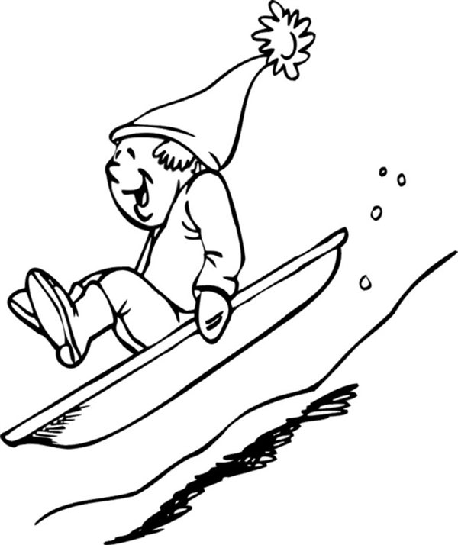

Било нам је лепо. Спуштали смо се низ брег. Учитељица и ја смо се заједно санкали и обоје смо пали. Сви смо се смејали. Борис

На санкању ми је било лепо. Санкала сам се са учитељицом неколико пута. Неко се санкао у пару. Петоро другара је причало даље од нас који смо се санкали. После сам ја отишла да причам с њима. Тада смо ми који смо причали отишли на језеро да се клизамо. Учитељица нас је звала да нас оцени у санкању. Било нам је јеко лепо и волела бих да идемо опет. Бојана

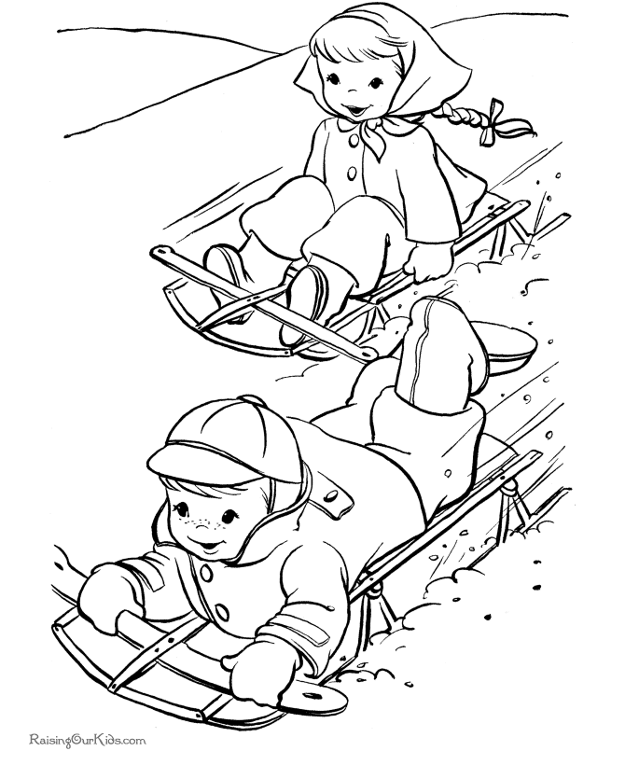





Сви смо трчали ко муве без главе да што пре стигнемо. Кад смо дошли спуштали смо се 100 пута и више. Онда смо ишли да се клизамо по леду. Учи нас је оценила и отишли смо кући. Лаура

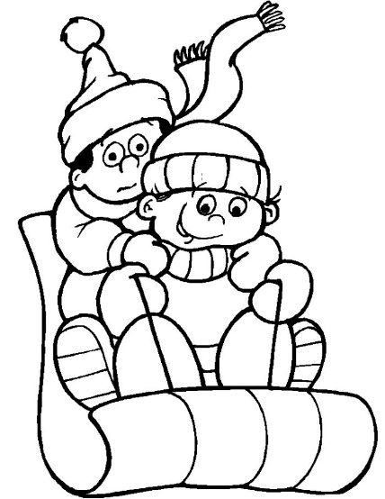





На санкању сам добио четири. Видео сам три лисице. Грудвали смо се па смо се снакали. Било је јако хладно. Уморили смо се. Ја сам погодио учи. Пуно смо се уморили. Вуки

 27. 1. смо прославили школску славу. На приредби су учествовале Мима, Лана и Софија.

30. 1. часови су били скраћени јер је било проблема са грејањем, у учионици смо измерили једва 12 степени.



ФЕБРУАР... 

Ко тебе малом грудвом

Ти њега мало већом

Ко тебе оном другом

Ти њега оном трећом





Од грудвања и од снега

Расту деца испод брега

Љубивоје Ршумовић



1. 2. ишли смо на клизање!!!

Није се знало да ли клизалиште ради. Учитељица је отишла да позове клизалиште. Ми смо се молили само да ради. Када је учитељица ушла у учионицу рекла је: „Нећемо ићи“, зати је рекла: „Шалим се“. Сви смо били пресрећни. Кад смо стигли прво сам угледао ограду клизалишта. Тамо сам добио клизаљке. Обуо сам их и одмах отишао на лед. У почетку сам се мало плашио јер не знам клизати. Схватио сам да је то слично вожњи ролера које ја добро возим, па сам се опустио и видео да ми одлично иде. Ухватио сам за руку моју куму Бојану и нас двоје смо клизали у пару јер Бојана зна одлично клизати. Неки другари су били смешни, падали су, не сналазе се баш на клизаљкама. Било ми је много лепо и забавно. Волео бих још једном да идем са другасрима на клизање. Матија



Била сам тако узбуђена да сам плакала од среће. Јован и ја смо заменили једну клизаљку. Сви смо падали и смејали се. Неки су тек учили, а неки су знали клизати. Лепо сам се провела, надам се и други. Лаура

Мени је било баш добро мада сам сто пута пала, али ипак ми је било лепо док сам се клизала. Пала сам толико пута да нисам знала како се зовем ни где су ми другари. Било ми је баш забавно а и добила сам пет. Давала сам руку онима што нису знали клизати, али они ми нису дали да им помогнем. Мима

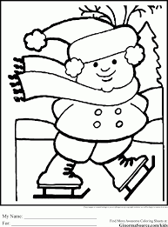

Сви смо били нестрпљиви да видимо клизалиште. Човек који ради тамо нам је дао клизаљке. Кад сам ушао у клизалиште, одмах сам, на првом кораку пао. Било ми је смешно, устао сам и полако учио клизати. Гледао сам около, и моји другари су падали. Борис

У петак кад сам дошао у школу јако сам се обрадовао, учитељица је рекла да идемо на клизање. Били смо срећни и весели. Возили смо се аутобусом. У аутобусу смо се играли и причали. Када смо стигли на клизалиште, обули смо клизаљке и почели да се клизамо. Неко је знао, а неко није. Они који су знали, учили су друге. Сви смо падали и смејали се. Кад смо завршили клизање, отишли смо у аутобус. Неко је спавао, а неко причао. ..............................?

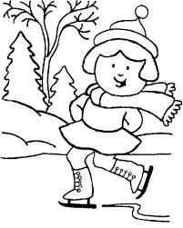

Учитељица нас је повела у Сомбор на клизање. Одушевила сам се како је клизалиште велико. Моји другари и ја смо добили клизаљке. Сви смо клизали, сви смо падали. Ја сам пала на леђа. Ударила сам се, али брзо ме је прошло па сам наставила да се клизам. Било ми је јако жао кад је Никола пао. Он је изврнуо чланак. Ипак нам је било лепо. Дуго ћу се сећати клизања. Анабела

Прво што смо урадили јесте да смо сели у аутобус. Аутобус се вукао, а ми смо цркавали од врућине. Онда смо стигли на клизалиште и сви смо обули клизаљке. Стали смо на лед. Кад сам стала на лед мислила сам да најбоље клизам. Јурила сам, падала и правила разне фигуре на леду. Клизање мије улепшало цели дан. Софија

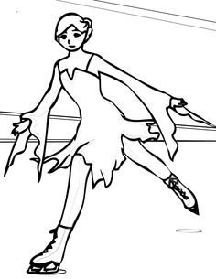

Кад сам дошао на клизалиште мислио сам да ћу све време падати на леду, али кад сам ушао на клизалиште свидело ми се како сам клизао. Тада сам научио брзо да клизам и тркао сам се са другарима. Мој друг Вук је све време падао. Ја сам само три пута пао. Моји другари и ја смо се јако лепо забавили на клизању. Једва чекам да нас учитељица поново води на клизање. Страхиња

Ја сам се сва изударао. Учи је рекла: „ Вуче, ти и ја нисмо за олимпијаду!“ било ми је лепше на снкању. Вуки

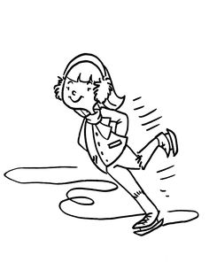

Сви другари су ишли наклизање осим Лазара. Лепо смо се провели, а Лаура је најбоље клизала. Остали су падали, али смо на крају научили клизати. Било мије добро да се забвам са другарима. Нецо

Прво сам се бојала кад сам била у аутобусу, а кад смо стигли није било толико страшно. Неколико пута сам пала, али није ми ништа било. Некако сам нешто научила, а и била сам поред ограде. Било ми је лепо, али смо брзо отишли. Ивана

И после зимских спортова посветили смо се пливању. Обука пливања трајала је од 6. до 17. фебруара, а полагање је било 18. Детаљније о томе могли сте прочитати у нашем претходном броју.



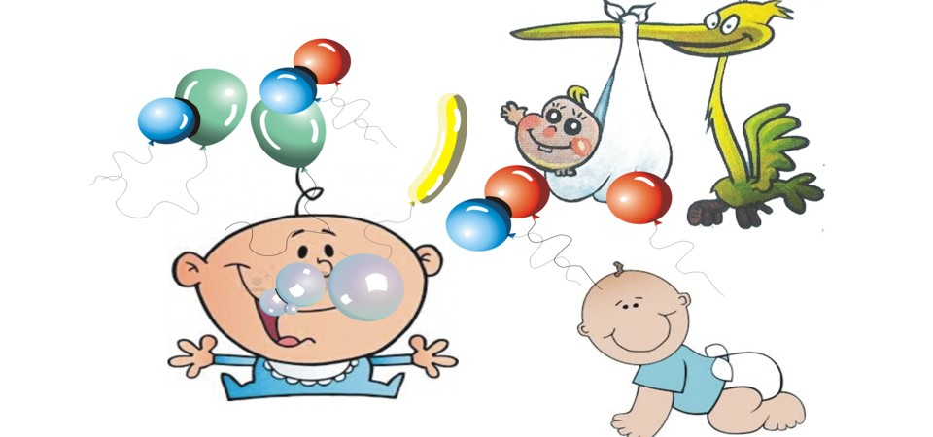

23. 2. imali smo žurku povodom završetka obuke plivanja. Otišli smo u radnju, kupili slatkiše, slaniše, sokove, vratili se učionicu i ... jeli, pili, slušali muziku, zabavili se!

27. 2. обрадовала нас је вест да се родио Михајло, Јованин брат.

МАРТ...

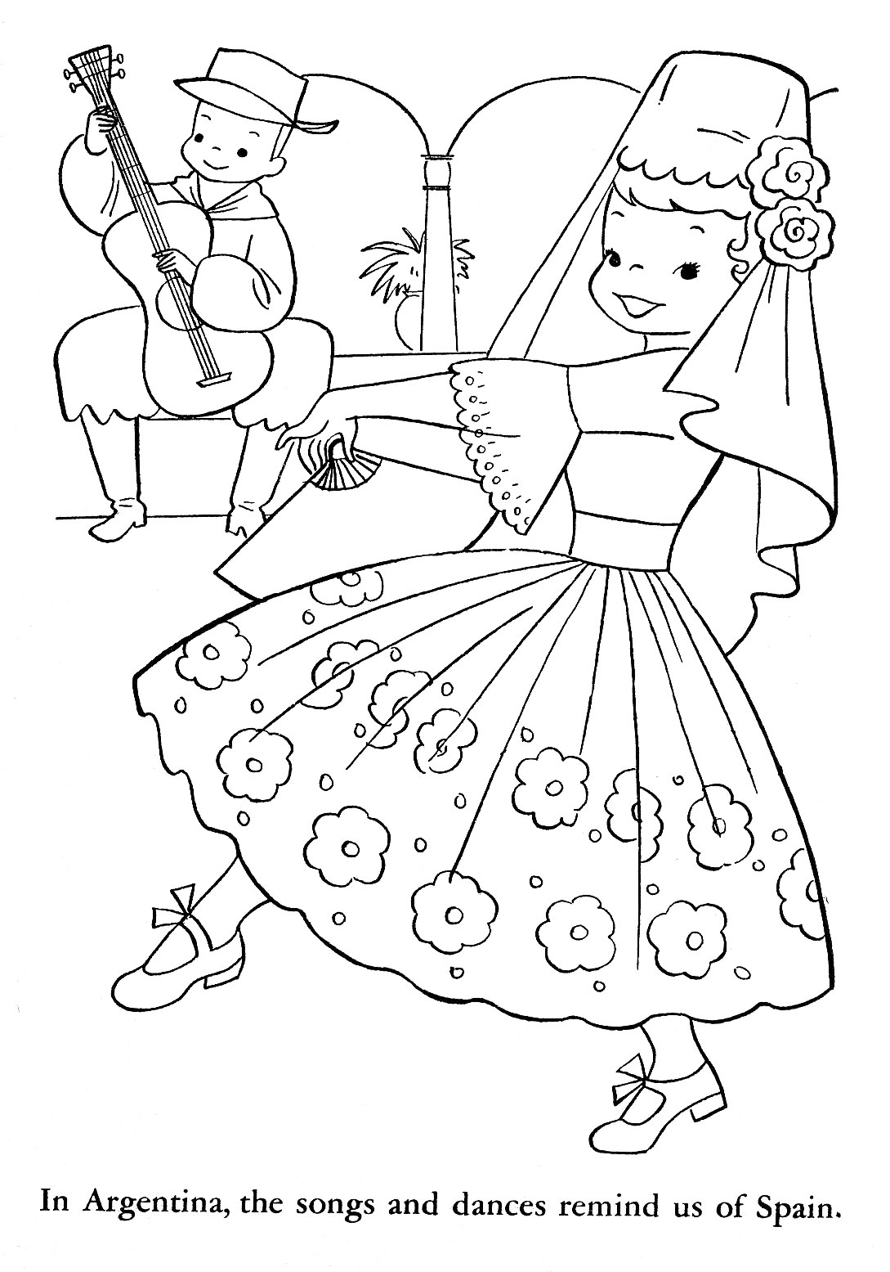

Nije važno carsko ime

Osim da se hvališ wime

Sad je važno carsko znanje

I domaće vaspitanje

Svako carsko veličanstvo

Primamo u svoje čalnstvo

Jer od krune i prestola

Lepše je drugarstvo

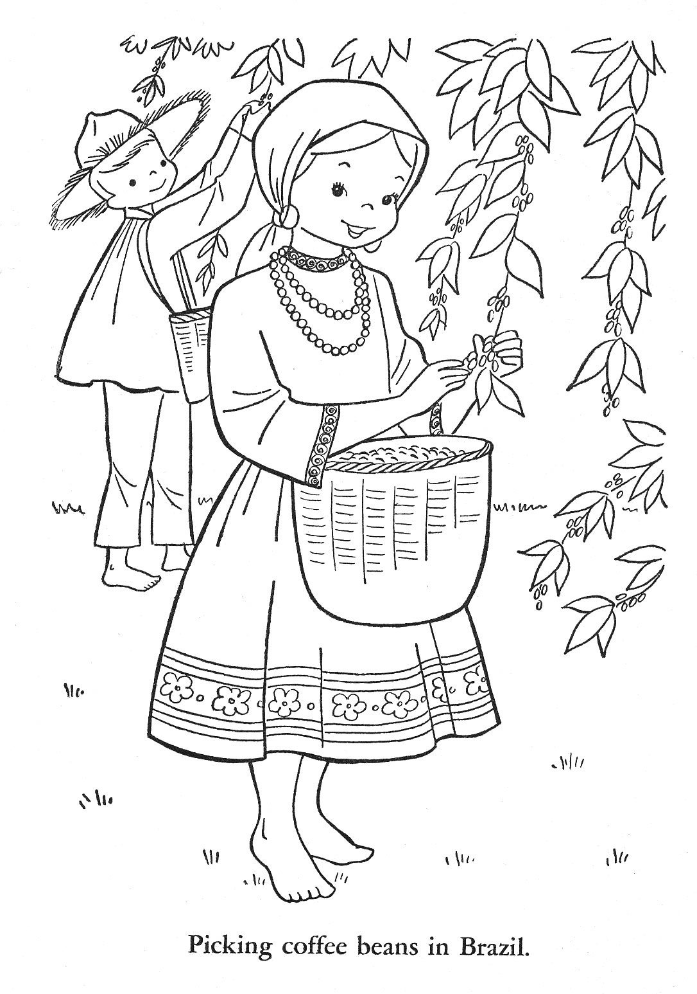

Svako carsko visočanstvo

Primamo u svoje čalnstvo

Za dvorove i za plemstvo

Nudimo mu prijateljstvo

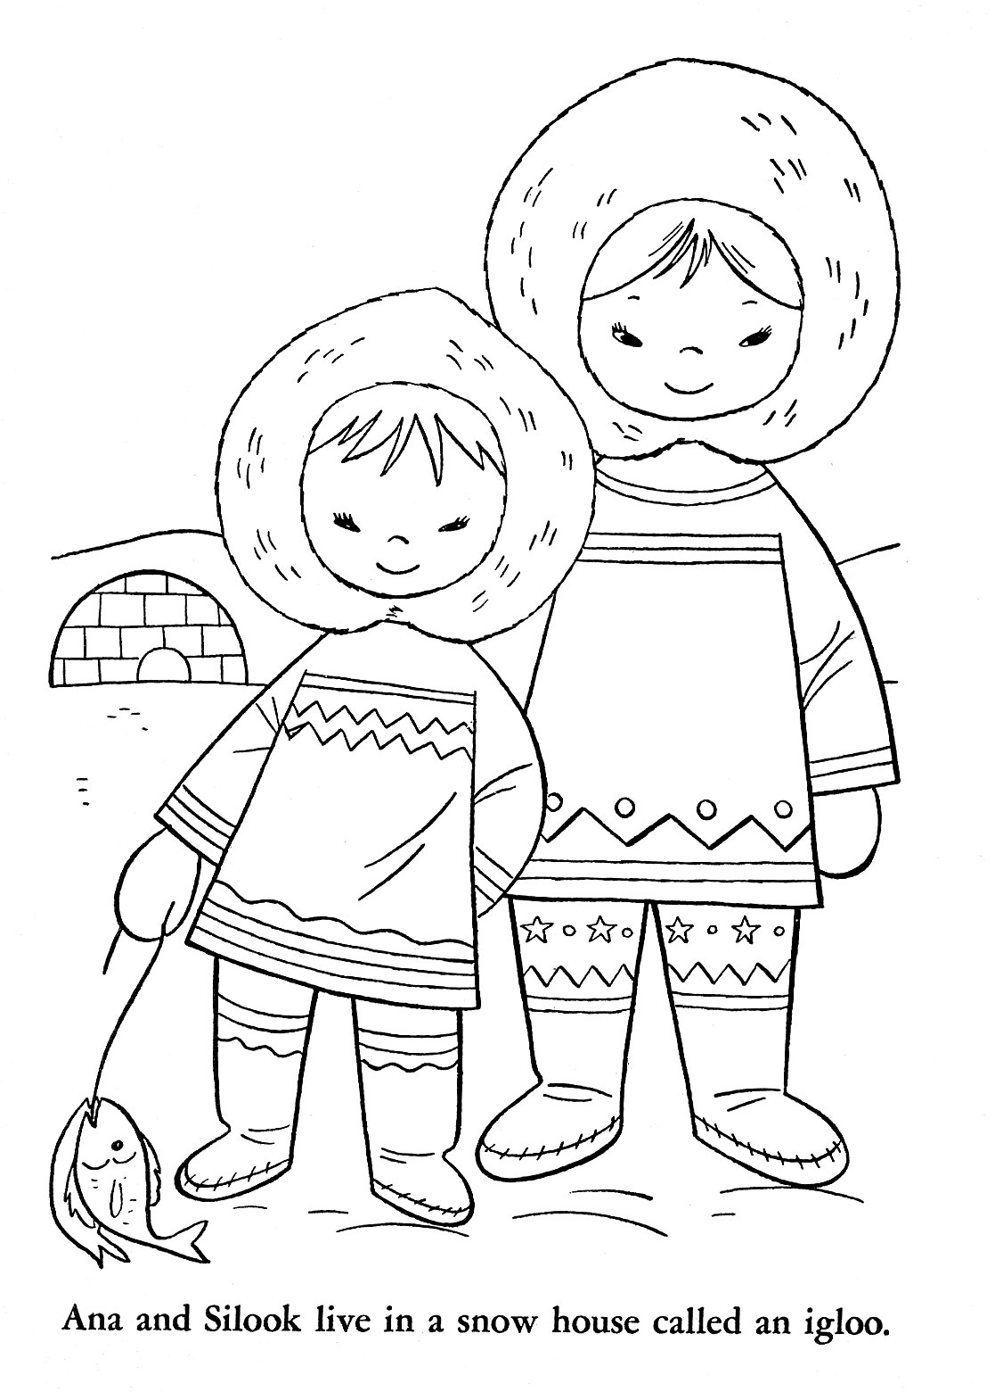

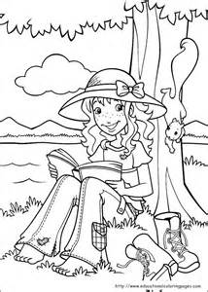

Ја бих променила да Борис не кука. Анабела

Ишли смо на игралиште. Тамо нам је било лепо осим што смо кукали за водом. Ја сам се пењао на ваљак. Борис

Играли смо фудбал, пењали се на кућице, вијали се, кукали смо жедни смо, нисмо били пуно... све ми је смешно. Лаура

2. 3. имали смо час у природи. Радили смо по групама Значај неживе природе за човека. Прошетали смо се до сеоског игралишта, урадили задатке и поиграли се.

Било ми је забавно јер смо радили групно. Играла сам фудбал, пењали смо се на кућице, скакали, прескакала сам вијачу на кућици. Бојана

Мени се свидело кад смо играли фудбал, кад смо се играли вије између две ватре. Није ми се свидело то што је Јован командовао. Страле

Играли смо фудбал па ми је Мима рекла да не знам бранити па сам ишла код учитељице плачући па сам ишла поново бранити, нису ми дали. Тркали смо се, неки су падали. Било је лепо и свидело ми се. Јована

Било мије супер. Ивана

Било ми је занимљиво и играстично. Никола

Играо сам највише фудбал и тркали смо се. Кад је дошао крај био сма тужан. Вук

Мени је било забавно. Играли смо фудбал, трчали смо крос, све је било забавно. Мима

Најлепши ми је био део кад смо се тркали. Јако сам била срећна јер сам била прва. Стално сам се играла фуце. Када смо ишли кући, купили смо пет сокова и кад смо дошли у школу, напила сам се сока. Софија

Било ми је прелепо. Играли смо фудбали и прскали смо се. Захваљујем мојој учитељици што нас је водила на игралиште. Нецо

Ја сам трчала и пала сам, па сам се жалила учитељици. Лана

Мени је било добро кад сам трчао па смо се прскали. Лазар

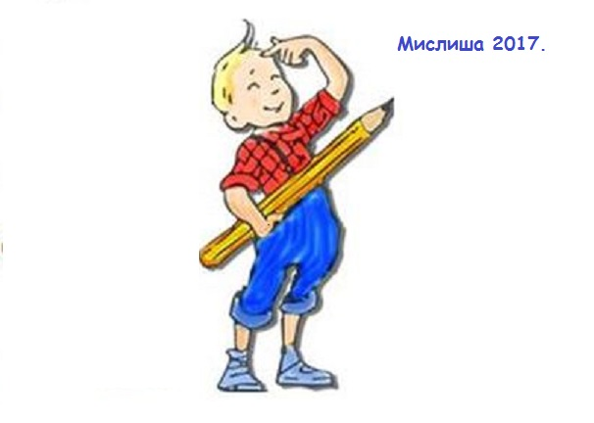

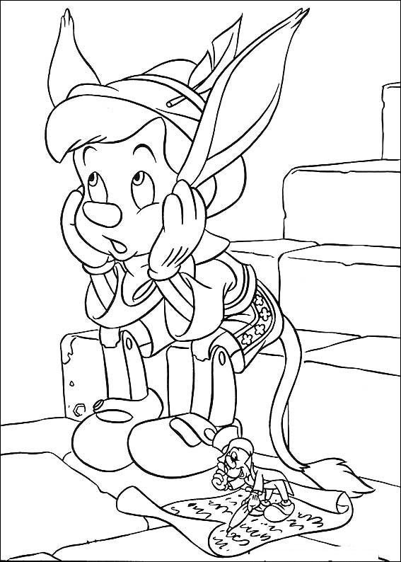

Алексеј: „Шта ће нам овај папир?“

Учи: „Па да рачунате на њему.“

Алексеј: „ А, не, па то је МИСЛИША! Мисли се у глави!“

9. 3. учествовали смо на математичком такмичењу „Мислиша“

И зато што се мислило у глави, а не на папиру, овако смо прошли:

|  |  |  |  |  |
| --- | --- | --- | --- | --- |
| ученик | основни ниво | средњи ниво | напредни ниво | укупно бодова |
| Алексеј | 9 | 16 | 10 | 35 |
| Бојана | 12 | 8 | 10 | 30 |
| Никола | 9 | 12 | 5 | 26 |
| Нецо | 6 | 16 | 0 | 22 |
| Лаура | 6 | 4 | 10 | 20 |

15. 3. били смо у нашој галерији и погледали изложбу фотографија Буњевачког кола „Равница у објективу и друге приче“

У галерији сам запамтио да су постојали људи који су различито говорили, али су се разумели. Научио сам да су и неки људи сликали под водом разна бића: рибе, корале, шкорпионе... Алексеј

Ја сам чуо у галерији да су неки рониоци сликали разне подводне слике – и рибе и ракове. Неки људи су сликали вилине коњице, неки чамце. Давид

Запамтила сам да постоје водене камере и да су у старим временима људи носили ношње. Свиделе су ми се слике у морима. Мима

Ја сам запамтио у галерији да се не може сликати у морима телефоном него се треба апаратом са добрим материјалом. Борис

Драгана је рекла да у стара времена нису постојали аути и уље и вина су се превозили бродом. Биле су фотографије о морским животињама, венчању, певачима...Драгана нас је питала ко хоће да буде фотограф. Анабела

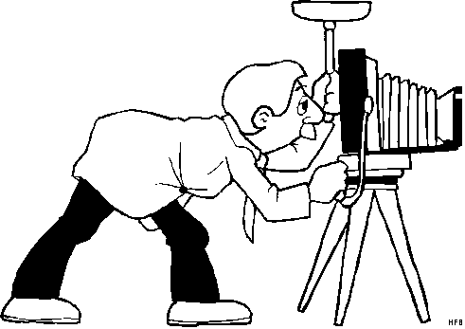

Ја сам запамтио да су људи превозили бродом уље и вино. Лазар

У галерији сам научио да се неки рониоци боје риба, али да их морају сликати и онда правити нешто са сликама. Чак сам научио да има писаца који су и сликари. Вуки

Запамтила сам да су људи различити. Ове фотографије што смо видели усликали су Луткић Станислава, Дабић Мирослав... Знам да су људи користили посебне апарате кад су сликали у мору. Софија

У галерији сам видео фотографије животиња у води, у природи. Научио сам да постоје различити језици у Србији, да треба поштовати туђе мишљење иако је другачије од нашег. Научио сам да се уметничке фотографије не могу сликати обичним фотоапаратом. У галерији ми је било добро. Матија

Ја сам научио да је фотографисање слично као сликање и да су људи снимали фотографије на дну океана. Запамтио сам да постоје посебне камере за воду. Мени се свидело то што су људи направили тако лепе фотографије. Јован

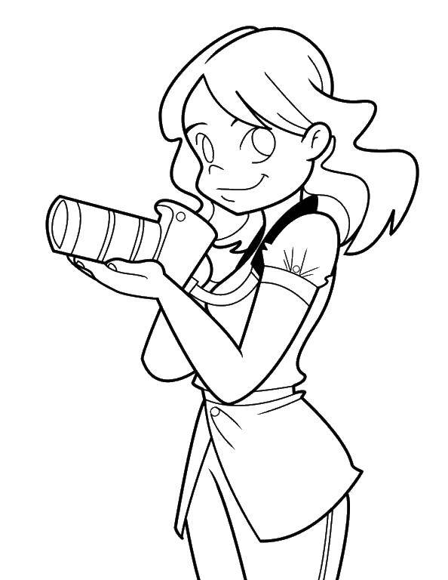

Ја сам научила да се прије говорило млијеко. Није ми се свидео тај језик, слике су ми се све свиделе, највише слике животиња под водом. Видела сам како је прије изгелдало венчање. Запатила сам да је брод потонуо, да је уље изашло, а да су ћупови остали у води. Јована

Мени се није свидела ни једна слика. Ја сам запамтио како су бродови преносили уље или вина и како је брод био потопљен. Кад рониоци оду у воду некад нађу ћупове са тих бродова. Страле

Ја сам научила да се намучио уметник. Лана

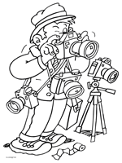

Запамтила сам да постоји подводни фотоапарат, да постоји фотоапарат који може да се зумира нешто или неког када сликамо, да се речи могу супротно изговарати. Ивана

Ја сам запамтио како је Драгана причала да неки људи кажу дите, а ми дете. Говорила је да имају одржљиви апарат за воду. Разумео сам да је рекла да се неки плаше да нешто ураде, али они хоће, и ураде то. Нецо

Видео сам пуно животиња великих и малих, чудних, морских. Једна слика морске животиње ми се баш свидела, али је помало страшна. Питао сам ту госпођу која ради у галерији да ли је та животиња мала или велика, рекла ми је да не зна које је величине, али мени изгледа као да је велика. Ниџо

Ја сам разумела да се сликар и уметник ( фотограф ) разликују и да је ту изложбу организовао Буњевачки народ. Научила сам да су Буњевци народ и да причају другачије од нас, место млеко они кажу млико. Научила сам да постоје камере за воду и кад се слика направи, да се обради, да су слике пре биле црно беле, а да су сад у боји (пре су их људи бојали ), да су камере за воду направљене од пуно заштитних слојева, да људи роне да би усликали нешто и да могу све то зумирати. Лаура

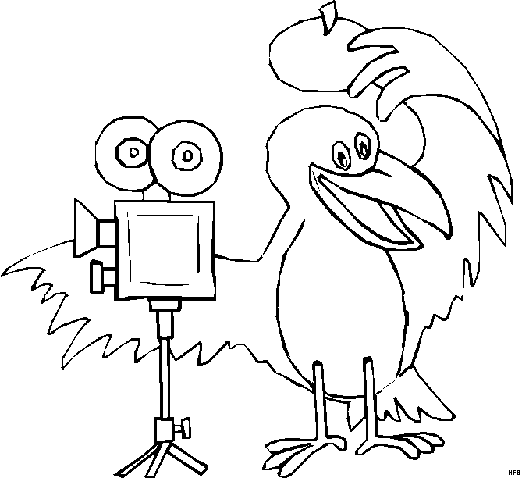

Ишли смо са другом групом и опет сам највише играо фудбал, и опет смо се тркали, био сам други. Свидело ми се на игралишту. Вук

16. 3. поново смо ишли на мали на игралиште, овај пут са другарима из II 2

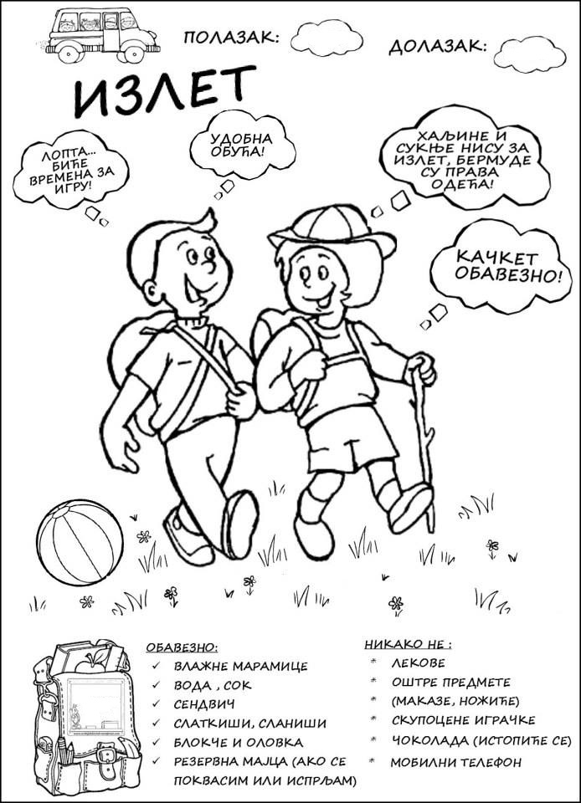

Није ми се свидело. Волела бих да смо играли разне игре, трчали... Бојана

Није ми се свидело зато што нисам имала с ким да се играм. Анабела

Мени је било лепо. Играли смо између две ватре и гледали смо дечаке како играју фудбал, прескакали вијачу и тркали се. Лаура

Мени се свидело то што смо играли фудбал и кад смо се тркали. Није ми се свидело то што ми Лука није дао лопту. Страхиња

Ништа ми се није свидело јер су сви плакали да их је неко ударио. Софија

Бојана, Матија и ја смо трчали. Борис ми је отимао флашицу, Лазар пио из ње, а лепо сам рекао да је не дирају. Алексеј

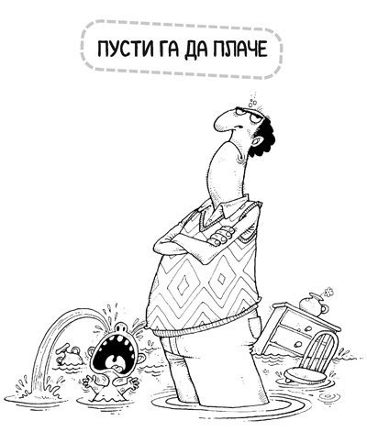

Ја сам ухватио гуштера па се Алексеј одмах надурио зато што он није ухватио гуштера. Приметио сам да је гуштер болестан и онда сам га пустио. Алексеј је одмах кренуо за њим и ја сам га гурнуо. Касније смо кренули у школу. Јован

Кад смо се играли између две ватре моја другарица и ја смо се судариле. Јована

Мало смо играли фудбал зато што Лука Баљак није дао лопту. Нецо

Желела бих да смо били сами. Лана

17. 3. посадили смо девојачко срце и божур у баштицу код другог улаза и средили баштици под прозором.

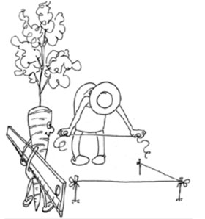

20. 3. проверили смо како живе наше биљке у учионици. Јован, Лана, Никола и Мима одлично брину о својим биљкама. Већина биљака преживљава, једну смо морали оживљавати, а било је и смртних случајева.

21. 3. прославили смо Дан школе. Ове године нисмо имали приредбу. Први час смо слушали о историји наше школе, а други час смо гледали луткарску представу коју су припремили наши другари из II2.

Aли смо зато имали организоване ликовне радионице у учионицама на другом спрату

* туш и перо – цртеж од речи
* цепкање колажа – тема по избору
* водене боје, цевчице – доградња случајно добијених мрља
* водене боје, темпере, прстићи – тема по избору
* водене боје - отисци



Имали смо игре на полигону – фудбал, одбојка, кошарка, вија, гума, вијаче, ролери!!!

На луткарској представи је било лепо. Била је о печуркици без капице. На ликовној радионици ми је било лепо. Ишла сам на цепкање и направила мачку. Анабела

Читање о школи мије било мало досадно, а напољу ми је било одлично. Возили смо ролере и играли фудбал. И онда смо отишли у учионицу. Они су сели, а требали смо ићи кући. Матија

Било је јако забавно, а најзабавније је било кад смо возили ролере, играли фудбал и прескакали вијачу. Све ми се свидело. Мима

Мени се свидело кад смо ишли напоље да возимо ролере. Било ми је лепо кад смо цртали воденим бојама. Лана

Мени је било забавно. Имали смо ликовне радионице, представу и били смо напољу, али од свега овога ми је било најбоље напољу зато што смо играли фудбал. Нецо

Ја сам понела лопту, онда и је дошла другарица и питала ме је да ли хоћу да возим ролере. Мени је било лепо. Јована

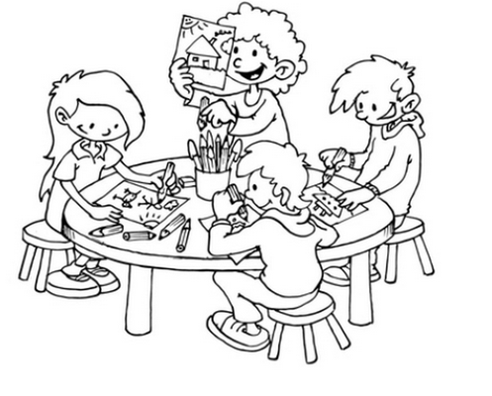

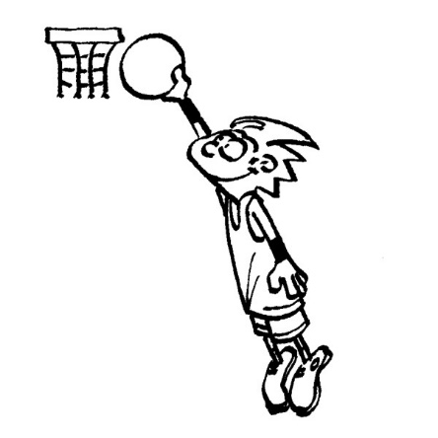

Мени се највише свидела игра по полигону и ликовне радионице. Није ми се свидела луткарска представа. Ја бих додао изложбу кућних љубимаца и трке бициклама по полигону. Јован

Мени је било супер зато што нисмо имали часове и цео дан смо се играли. Све је било у реду, не бих ништа мењала. Бојана

Мени се свидело што смо били напољу, возили ролере, играли кошарку, радили шта хоћемо. Следеће године не бих ништа додао. Алексеј

Узео сам ролере и возио се. Сударио сам се са Николом. Лазар

Читали су нам прошлост о школи. Цепкала сам колаж, ролала се, цртала, тркала, још да сам понела воду било би супер. Нисам ни једном пала. Лаура

Ишли смо напоље, тамо ми је било најлепше. На ликовним радионицама сам просула воду. Јако сам била тужна, чекала сам да звони. Кад је зазвонило, одмах сам отрчала напоље. Софија

Прво смо гледали представу, била је лепа. После представе смо ишли на радионице, после радионице смо изашли напоље и дошао је крај. И баш ми је било криво. Вуки

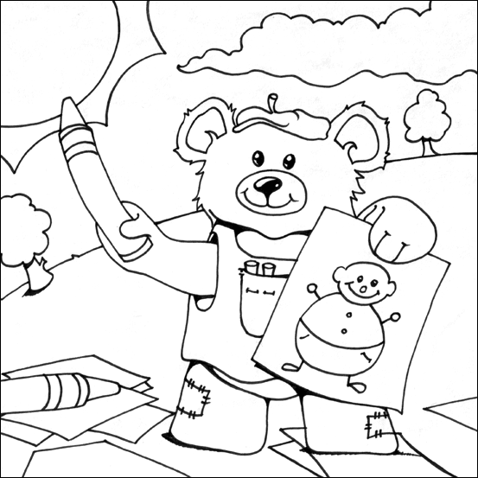

Читање ми је било досадно зато што нисам ни једном читао. Луткарска предастава ми је била смешна и занимљива. Ликовна радионица ми је била забавна и веома ми се свидела. Напољу смо играли фудбал и возили ролере и то је било баш забавно. Никола

Мени се свидело кад смо играли фудбал и кад смо били на радионицама, а није ми се свидело то што је била луткарска представа. Страле

Највише ми се свидела луткарска представа коју су припремили други два. Свидела ми се и ликовна радионица. После смо ишли напоље да се играмо са другарима. Било ми је јако лепо. Борис

Било ми је одлично! Најбоље ми је било кад смо радили ликовне радионице, а није била нешто луткарска представа јер је била иста као прошле године. И напољу је било добро, у ствари супер. Десет пута сам била на тобогану. Ивана

28. 3. посадили смо жуто цвеће и цвеће које нам је поклонила Цуска у баштице.

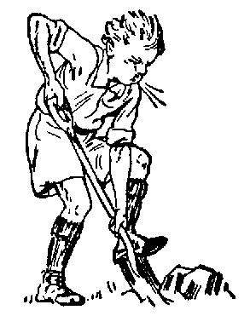

Od 29. 3. do 3. 4. grabili smo lišće u školskom dvorištu, čistili poligon, staze...

29. 3. odgrnuli smo i okopali ruže i pograbili zemlju u zvezdi.

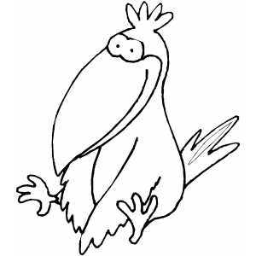

АПРИЛ...

„Na mom srcu leži rana“,

reče jedna bela vrana,

„I kad letim i kad trčim,

pitaju me zašto štrčim.

Kao da sam za sve kriva,

prosto žalim što sam živa!“

„Ne godovri glupa slovca“, reče na to crna ovca,

„treba da smo obe sretne što smo tako izuzetne!“

Ljubivoje Ršumović



5. 4. ишли смо у Сомбор гледати позоришну представу „Еколошка прича“

Мени је било лепо на тој малој представици. А глумци су били смешни, волела бих да је трајала дуже. Песме које су певали биле су смешне. А кад смо ушли било је као у музеју. Ми деца смо помогли око неких чаролија. Немам најлепши део, све је било коректно. Лаура

Мени је било супер, волео бих да траје још. Било ми је смешно како је возио бицикло на сред мора и језера и нашао сирену. Борис

Кад смо дошли представа је таман почела.Почетак је био досадан, а касније је било занимљивије. Мени је било занимљиво кад су морали да пређу 7 мора и 7 гора. Страхиња

У аутобусу смо причали о једној игрици. Кад смо почели гледати представу била је толико смешна и волео бих да је дуже трајала. Вук

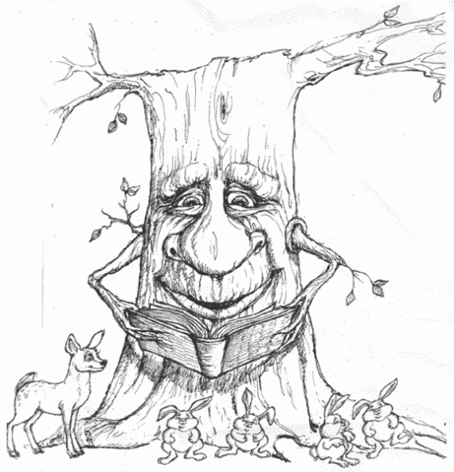

Мени се свидело то што су били лепи костими. Само да се Миле брине о природи, да се не загађује природа. Лана

Мени је било баш лепо. Свидели су ми се костими. Било ми је смешно кад дечак није знао како да пређе 7 мора. Променила бих да дечак купи смеће, а не да га баца. Мима

Мени је на представи било забавно и смешно. Представа је била веома поучна, по мом мишљењу. Костими су били веома уверљиви. Најсмешније ми је било кад је глумац бициклом прелазио 7 мора. Волела бих да је трајало дуже и да је било више глумаца. Бојана

Костими су били одлични. У представи су говорили како људи загађују природу. Ликови су један дечак који не чува природу и зове се Миле, једна девојчица која чува природу и једна докторица природе. Било ми је одлично. Матија

Ја нисам ишла зато сам остала на допунској. Тамо је било баш лепо. Играли смо се, радили домаћи, ишли у салу. Ивана

Једном у школи учи нас је питала хоћемо ли да идемо да гледамо представу. Јован, Ивана, Лазар, Анабела и ја нисмо хтели да идемо. Знали смо да ће нам бити досадно па смо отишли на продужени боравак. Тамо смо урадили домаћи. Ишли смо у салу да радимо шта хоћемо, довршили домаћи, још мало се играли и ишли кући. Алексеј

Било ми је лепо и било ми је смешно. Разумела сам да се смеће не сме бацати јер загађујемо воду. Најсмешније је било кад су прелазили 7 мора и крај. Све ми је било лепо и смешно. Јована

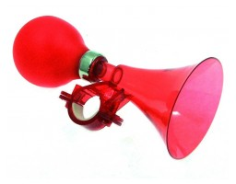

Било ми је лепо у позоришту. Било је смешних сцена, али било је и поуке. Одлична је била представа. Желела бих и ја да глумим као и они. Софија

Ја нисам ишао на представу. Био сам добар, радио сам задатке, онда смо били у сали, па у учионици и кући. Лазар

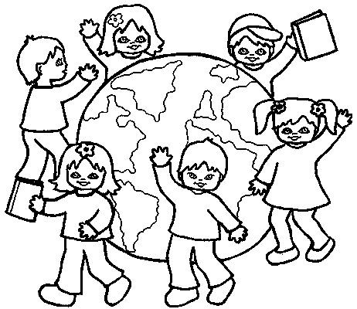

На продуженом боравку било је лепо. Радили смо домаћи, играли се у сали и онда смо ишли у учионицу па смо се тамо играли. Хтела сам да будем још на продуженом боравку. Анабела

Мени је на представи било јеко смешно зато што дечак Миле није хтео ништа да ради. Био сам задивљен кад сам чуо да је тема природа. После, кад је завршила представа, мало смо се поиграли напољу. Нецо

Ја нисам ишао на представу јер сам мислио да ће бити досадно и морао сам се припремати за такмичење у Мађарској. Али на продуженом је било супер, трчакарали смо писали, радили неке задатке, а Лазар се кикотао све време. Јован

На представи је било лепо, занимљиво и забавно. Представа ми је била смешна зато што се једна докторица у представи маскирала у дрво да неки Миле научи да брине о природи. А највише ми се свидело што се Давид и Лазар нису потукли и урадили нешто срамотно. Никола

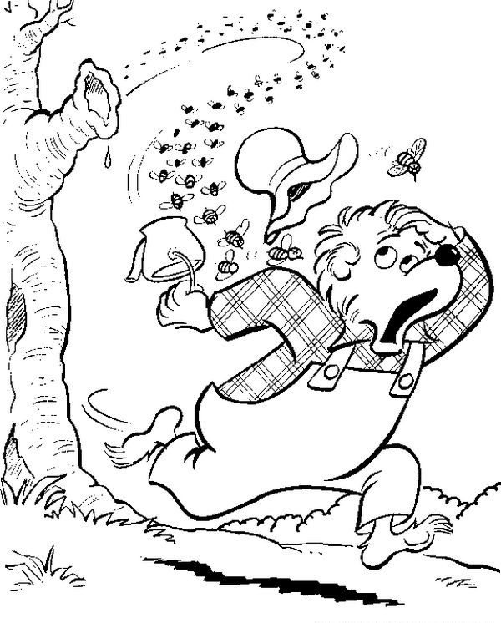

Uči: „ David mi je bio baš dobar, moram ga poljubiti!“

Nikola: „To zato što ga nisi videla.“

* * *

Pred kraj časa fizičkog.

Jovan: “Uči, ujela me pčela!”

Uči: “Stvarno? Gde?”

Jovan: “Na poligonu.”

Uči: “Ma, **gde** te ujela?”

Jovan: “Pa tamo na poligonu kod onih guma.”

Uči: “ Dobro, ajde. **Za šta** te ujela?”

Jovan: “Ne znam zašto, ništa joj nisam radio. Ja sam samo stajao i ona došla i ujela me. Ali ne boli me…”

Uči: “Aman, Jovane, za koji deo tela te ujela?”

Jovan: “Pa za ruku. Ali me ne boli, meni je mama rekla šta trebam raditi kad me ujede pčela!”

У априлу смо имали мали пролећни распуст од 13. до 17.

28. 4. посадили смо дрво генерације испред сале – пауловнију. Браћа Ђурићи очитали су Оченаш и помолили се за њен живот, јер с обзиром на ком је месту и ко се окупља у ноћним сатима у школи, само јој Бог може помоћи да преживи.

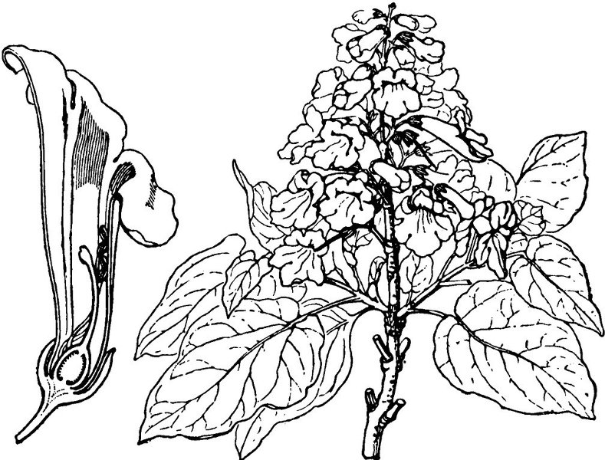

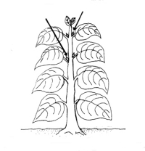

МАЈ...

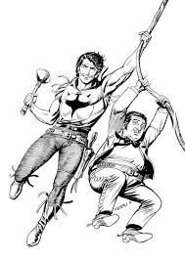

...је почео празнично, нисмо ишли у школу 1. и 2.

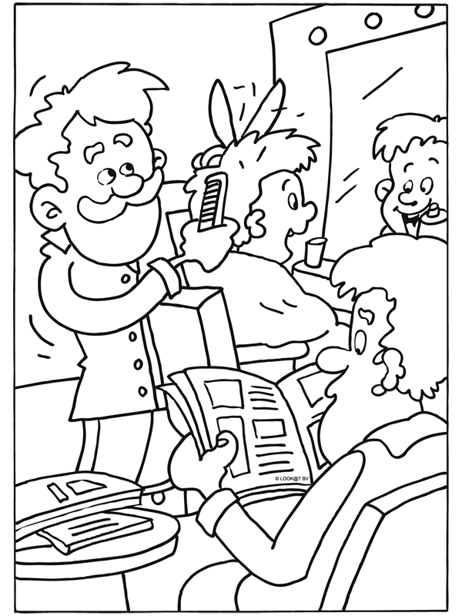

5. 5. u učionici likovnog Dragana Đapić priredila je izložbu stripova. Ispričala je o nastanku stripa, pokazala neke vredne primerke, a i sami smo prelistali one koji su nam privukli pažnju.

4. 5. Давид се ошишао.

10. 5. часови су били скраћени 15 минута јер није било воде.

11. 5. posadili smo jasmin.

18. 5. нисмо имали први час јер је наставник физичког учитељима држао угледни час.

19. 5. одржан је пролећни крос. Лаура је опет дотрчала прва, Софија друга, а од дечака овај пут Страхиња је био други, а Вук трећи.

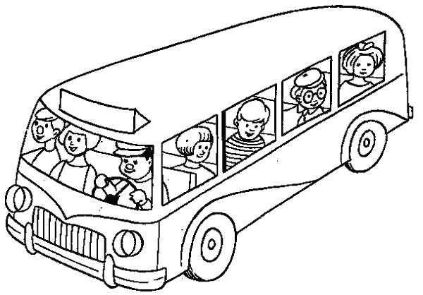

А у суботу 20. 5. ишли смо у Суботицу на екскурзију!!!

Ишли су сви из одељења и другари из II2. Кренули смо у 8,

испратили су нас родитељи.

До Суботице смо се возили аутобусом. Алексеј

Једва сам чекао тај дан да идемо. Борис

Прво смо посетили музеј...

У музеју смо били неких 10 минута. Бојана

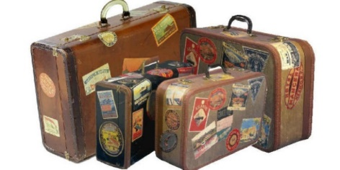

У музеју смо видели разно оружје и накит. Посматрали смо те старе ствари. Алексеј

У музеју ми је било лепо зато што има пуно боја, пуно слика, пуно модела. Мени су се свидела одела, рекети, скије, санке и кофери. Лана

У музеју ми је било забавно због слика. Јована

У музеју сам видео пуно оружја и слика. Никола

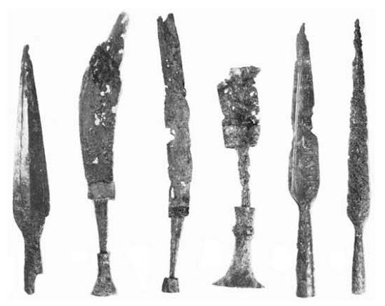

У музеју сам видела све оне жене из Индије које су носиле оне дугачке огрлице, како су давно писали, какве су биле неке маказе за вађење зуба. Мима

Није ми се свидео музеј зато што је било мало слика.

Она жена из музеја је мислила да сам ја ћерка учи. Лаура

У музеју је било лепо кад смо гледали старе ствари, кад нам је причала о њима једна жена. Ивана

У музеју ми је било мало досадно јер не волим музеје. Матија

У музеју смо видели разне фотографије, скулптуре, ствари, накит. Давид

У музеју сам научила свашта... Лаура

А у музеју смо посетили следеће изложбе:

* „Ала смо се наодмарали“ на којој смо видели предмете који су се некад користили на летовању ( плажи ) и зимовању ( купаћи костими, лежаљке, сунцобрани, кабине за пресвлачење, шешири, кофери, санке, скије, скијашка одела, фотографије ...);
* „ Зовем се Мунк, Артур Мунк“ суботичког писца и лекара који је „имао несвакидашњи животни пут“;
* Сликар и сценограф Пал Петерик – 100 година од рођења уметника;
* и изложбу оруђа, оружја и накита из Азије.

После музеја направили смо малу паузу испред Плаве фонтане где смо доручковали, јели сладолед, прскали се, Давид изгубио новчаник.

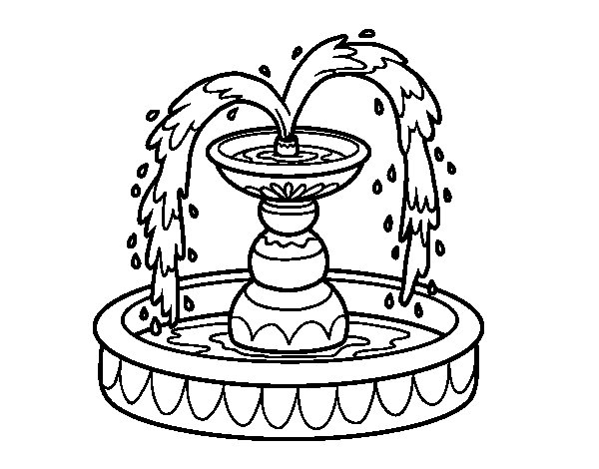

Испред музеја има огромна фонтана. На њој сам се исквасила. Што је било смешно. Бојана

У граду смо направили паузу. Давид

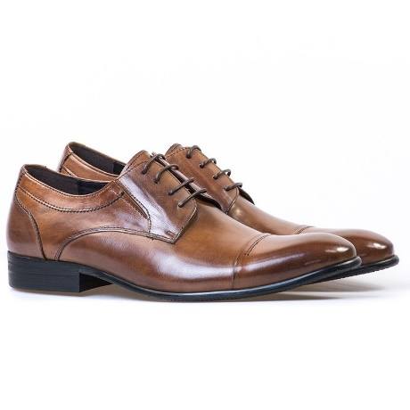

У позоришту је било лепо, занимљиво и тужно. Било је о две ципеле. Анабела

Кад смо гледали представу било је смешно и јако лепо. Лаура

Било ми је лепо у позоришту кад смо гледали ону страва представу која се зове Пар ципела и јако је смешна. Ивана

У позоришту ми је било лепо јер ми је представа била занимљива и смешна кад су плавокоса и црвенокоса рекел оревуар. Мима

Позориште ми је било страшно јер има једна девојка која носи језиву и одвратну маску кловна. Матија

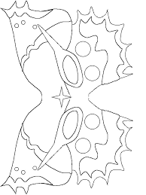

У позоришту смо гледали сцену о ципелама. Никола

У позоришту смо гледали једну смешну представу. Кад је представа завршила осећао сам се као да је мрак. Алексеј

У позоришту има пуно играчака. То позориште има картице на које се деци стављају печати, а кад скупе 8 печата добијају поклоне. Гледали смо представу Пра ципела. Те ципеле су се звале Никола и Тина. Представа је трајала 1 сат. Бојана

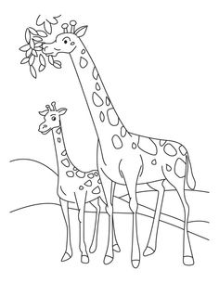

У зоо врту ми је било много смешно због једног мајмуна.

У зоо врту ми је било супер. Јако су се потрудили и направили све оно, поготово ону кућу. Плашила сам се оних степеница. Јована

У зоо врту смо видели следеће животиње: лава, тигра, мајмуна, ноја, зебру, жирафу, и разне друге. Алексеј

У зоо врту смо били 2 сата. Нисмо ишли тамо на игралиште. Ове године су били вукови. Вук се сликао код вукова. Бојана

Онда смо отишли у зоолошки врт...



У зооврту сам видео пуно животиња, али има и животиња које нисмо видели, например лама, пума, гепард... Никола

 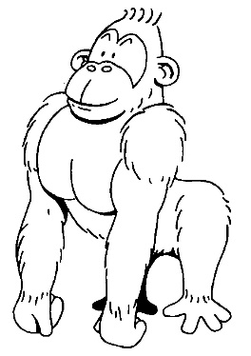

У зоолошком врту ми је било јако лепо иако сам већ била тамо неколико пута. Видели смо свакакве животиње, још је један мајмун почео да каки и пишки. Ставрно сам се лепо провела. Ивана

Мени је све било лепо јер волим животиње и она шимпанза кад је какила у руку. Мима

У зоо врту нас је лама замало пљунула. Видели смо змије фујјјјјјј! Лаура

Мени је било лепо. Ми смо видели да се мајмун покакио. Анабела

Највише ми се свидео зоо врт зато што има пуно животиња. Лана

Имали смо времена да потрошимо паре на ситнице и да прошетамо до језера...

Ја сам свом брату Гордану који ће се родити купила 1 играчку. Анабела

Језеро ме је одушевило, подсетило ме је на море. Давид

Купила сам нешто. Јована

А, да, купила сам нешто браћи, мами и тати, а себи нисам ништа купила. Лаура

А онда Келебија!!!

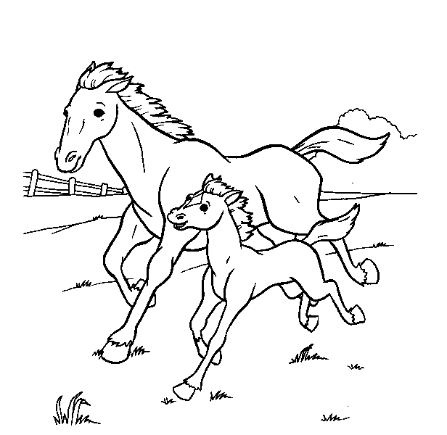

Мени је било лепо на Келебији јер сам ишла на игралиште, јахала сам коња и ишли кочијом. Мима

На Келебији смо пролазили тест. Гледали смо музеј кочија, јахали коње, возили се у кочијама и отишли на игралиште. Играли смо се па см отишли кући. Алексеј

На келебији смо јахали коње и то ми је било најбоље. Никола

На Келебији је веома занимљиво. Има пуно коња. Водич нас је водила да видимо коње и причала је о њима. Јахали смо поније, а мушки коњи су вукли кочије. Давид је бацио качкет у њиву док смо се возили кочијама. После тога смо ишли на игралиште. Игралиште је углавном од дрвета. Бојана

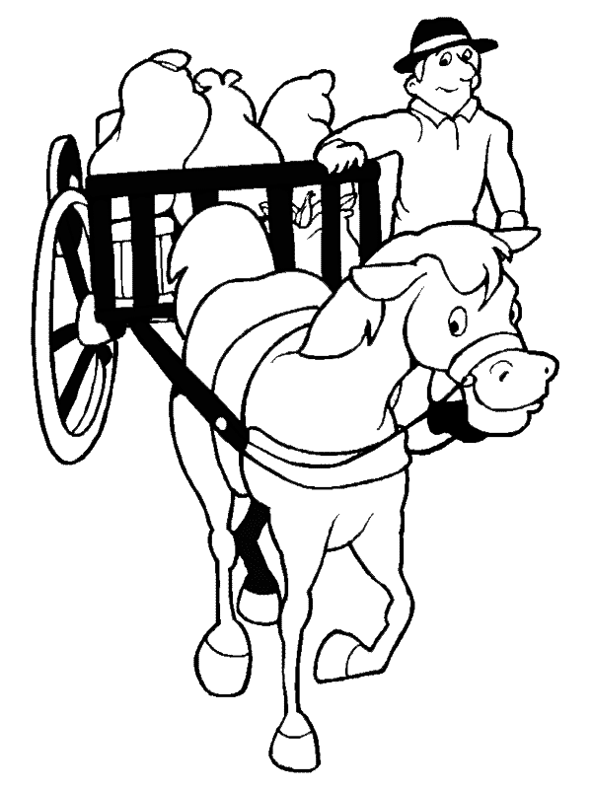

Ишли смо на Келебију. И тамо сам нешто научила. Јахала сам понија, гледала изложбу кочија возила се у кочији, гледали смо штале и коње. Анабела

На Келебији ми је било најбољејер смо јахали коња и возили се кочијама. Коњи су све липицанери који су беле боје. Научили смо понешто о коњима, да су црни кад се роде и да мајка чува ждребе 333 дана. Матија

Пукле су ми хавајке, било ми је непријатно. Давид

А на Келебији сам положила неки испита да бих јахала коња. Кад смо били на фијакеру, испричали смо се. Лаура

На Келебији ми је било најбоље. Јахала сам коња, гледала музеј кочија. Ивана

На Келебији је било најбоље зато што сам јахао коња и возио се кочијом. Куповали смо много сладоледа па данас неко кашље.

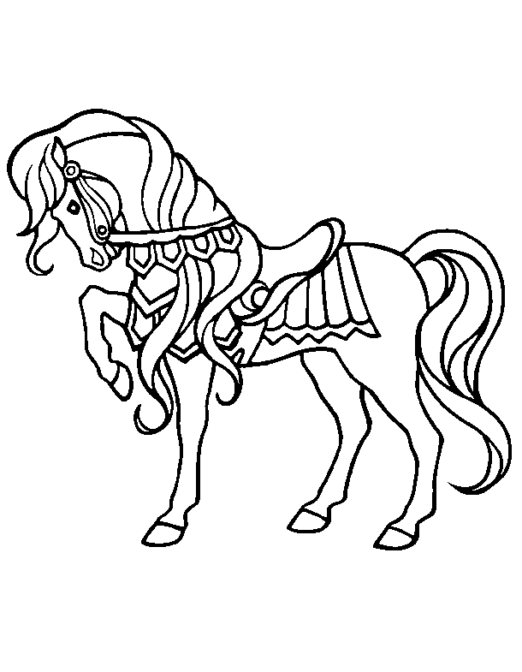

Најлепше ми је било на Келебији. Тамо смо јахали коње, возили се кочијама, куповали сладолед и ишли на игралиште. На игралишту једино што сам радила и што ми је било супер, спуштали смо се низ неку справу. Софија

Мени је јако било забавно, а највише кад смо се возили кочијама Нисам јахала коња јер сам се бојала. А на кочијама је било супер. На игралишту ми је било страва. Јована



Мени је на екскурзији била лепа зато што сам била на пуно места и било је поучно. Бојана

И готова екскурзија!

Ова екскурзија је била баш сјајна, била је набоља од свих. Учи је најбоља што је ова ексскурзија најбоља. Анабела

Обишли смо скоро целу Суботицу. Изгубио сам новчаник који је узео неко од деце и узео ми паре из новчаника. Око 6 кренули смо кући. Давид

Лепо сам се забавила на сва три места и то ми је била најбоља екскурзија на свету. Ивана

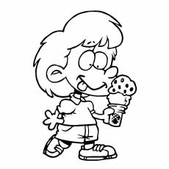

Најдраже ми је што је учи рекла да смо били одлични. Матија

Мени је било лепо јер смо видели свашта и научили свашта. Кад смо се враћали кући, родитељи су нас дочекали. Лаура

Овај дан нећу никад заборавити. Мало сам се стидела, ал је све добро прошло. Јована

Што се мене тиче било ми је супер. Кад смо се враћали то ми је био најтужнији моменат. Углавном, била ми је најбоља екскурзија на свету. Софија

Најлепше ми је било на Келебији, а најгоре у музеју. У зоо врту ми је било лепо. А у позоришту није било баш нешто. Не знам да ли је свима било лепо? Али мени је било лепо. Једва чекам нову екскурзију. Вуки

На екскурзији ми је било лепо. Мима

Било нам је супер!!! А најбоље ми је било на Келебији и у позоришту. Кад смо се враћали кући био сам забораван. Заборавио сам качкет. И напокон смо дошли кући. Били смо сморени. Борис

Мени је било забавно

Кад смо дошли кући, чекале су нас маме. Јако сам се добро провео. Алексеј

Кад смо дошли кући, чекале су нас маме. Јако сам се добро провео. Алексеј

Кад смо дошли кући, чекале су нас маме. Јако сам се добро провео. Алексеј

31. 5. имали смо наставу од 10:00 до 15:00 јер смо морали пробати приредбицу у холу па да не ометамо никога.

Jovan ljutito Lauri: „Tako me podsećaš na učiteljicu! Tako me podsećaš! Ista si!“

Uči: „ Pa je l to nešto loše? Šta fali učiteljici? Šta fali?“

Strahinja: „Sve! Sve!“

Uči ljutito učenicima koji su virkali: “ Šta ima da me čekaš na vratima! Da li se nekad desilo da sam promašila učionicu? Ne znam gde treba da uđem? Otišla u prvi razred? Je l se desilo nekad to?”

Strahinja: “Nije! Al šteta što nije!”

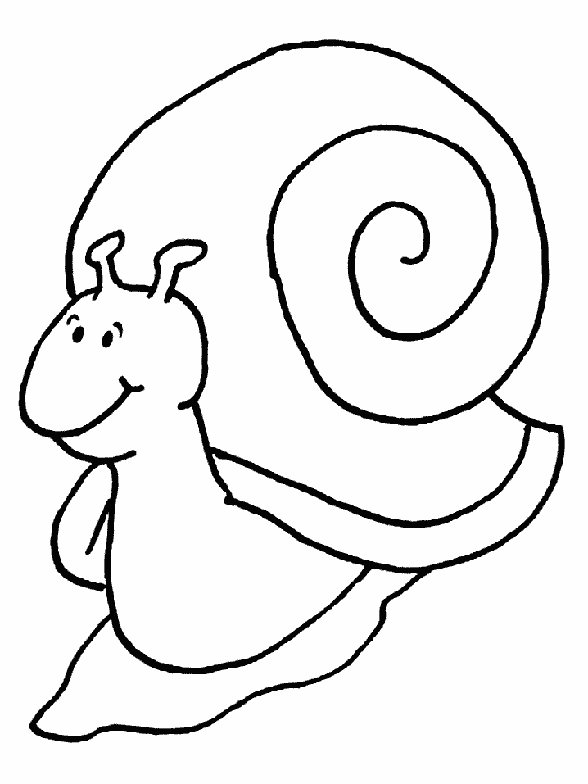

Uči: “Nabroj mi tri životinje koje jedu biljke, hrane se biljkama.”

Mima: “Puž…”

Mima misli. Uči: “Dalje.”

Mima i dalje misli.

Lazo: “Još jedan puž…”

Јун...

5. 6. одржали смо приредбу „Нек свуд љубав сја“ за родитеље, рођаке, пријатеље... Сви смо учествовали – рецитовали, глумили, певали и плесали, спремали сценографију, поставили сцену, донели реквизите. Надамо се да се публика забавила макар упола као што смо се забављали ми спремајући се.



6. 6. фотографисали смо се за школску успомену, отишли на сладолед и кад смо појели сладолед поиграли смо се у паркићу.

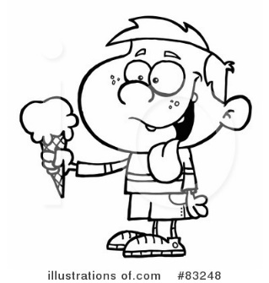

Хватао сам жабе и пуштао змаја и играо фудбал. Лазар

Ја сам играо само фудбал. Матија и Никола су се само љутили. Играли смо и против девојчица фудбал. Прву смо победили 1: 0, а другу 6 : 0. било ми је супер. Вуки

7. 6. отишли смо на излет на Брчак. У Брчку није било воде, али нам то није сметало да се лепо проведемо.

Мени је било лепо кад смо играли фудбал и кад смо играли фудбал са девојчицама. Бан

Шетали смо у паровима до Брчка. Кад смо стигли капија је била закључана. Морали смо чекати жену која ће да откључа. Ушли смо и изненадили смо се пошто није било воде. Играли смо фудбал. После смо хватали жабе, забављали се. После још играли фудбал и ишли кући. Алексеј

Играли смо фудбал. Најбољи су дечаци.

Мени се свидело. Играли смо са Цуском одбојку, онда сам јела. Матија и Јован су ме плашили жабама, мени се то није свидело. Онда сам пуштала змаја и било ми је лепо. Ругали смо се фудбалерима и они су бацали лопту на нас. Они су били у казни, а ми смо играли фудбал. Јована

Кад смо стигли на Брчак било ми је одлично, а касније ми је мало досадило. Девојчице су играле одбојку, а фудбалери све време фудбал. Никола

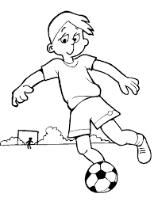

Пуштала сам змаја, играли смо одбојку, играли смо фудбал. Дечаци су варали. Лана

Вук се стално хвали да игра фудбал. И Немања ми се ругао. Али мени је ипак било супер.

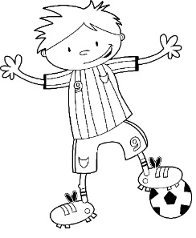

Мени је на излету било добро. Дечаци су стално играли фудбал, а неки су хватали жабе. После смо морали Цуски показати приредбу и онда смо играли фудбал против девојчица. Нецо

Мени је било супер. На излету смо ишли на Брчак. Тамо сам играла Твистер, одбојку, пуштала сам змаја и играла фудбал. Што се тиче мене, било ми је супер. Најбоље ми је било кад сам играла одбојку. Супер је било на Брчку!!! Софија

Кад смо дошли једва сам чекала да видим да ли има воде. Воде није било. Било је само малих жаба, мала бара и поломљени мост. Пуштала сам змаја. Јован је видео змију, касније је опет видео. Има још пуно тога...Анабела

Мени је било супер. Пуштали смо змајеве, играли фудбал, одмарали се, навијали за фудбалере... Мени је било супер. Лаура

На излету је било лепо. Матија и ја смо хватали жабе, то је било интересантно. Пуштао сам змаја, било је супер. Пред крај излета смо играли фудбал. Учи је рекла да је то права утакмица. Јован

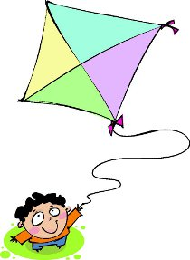

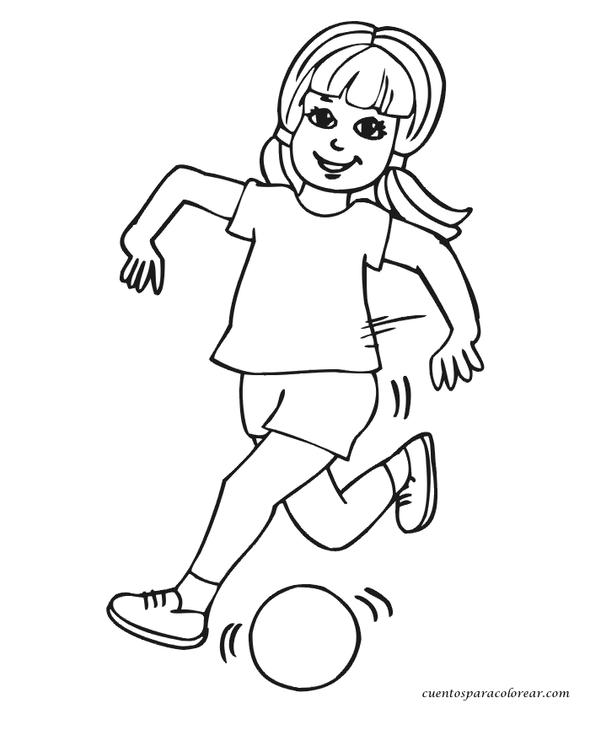

Мени је било лепо на Брчку, поготово кад смо играли фудбал девојчице против дечака. Било ми је лепо кад смо играли одбојку, а најлепше кад смо пуштали змаја. Мима

Јуче је био мој омиљени дан на излету. Цуска је донела два змаја. Ја сам га одмах пустио, летео је као ракета. Ја сам запетљао канап па га је учитељица по сата распетљвала. Борис

Мени је било занимљиво. Научила сам да играм одбојку. Пуштала сам змаја на ком је писало Србија. У Брчку није било воде, али је било пуно малих жаба. Играли смо фудбал, дечаци против девојчица. Бојана

На Брчку ми је било лепо. Цуска је донела два змаја па смо их пуштали сви осим фузбалера. Они су све време играли фудбал. Нико није могао да прође поред њих. Али ја сам се лепо провела. Читала сам књиге и прескакала вијачу. И било ми је лепо. Ивана

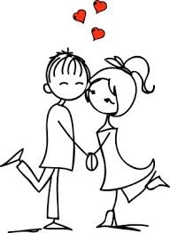

9. 6. смо одрадили српски и математику, а онда смо се два часа играли на полигону. Пети час смо допуњавали досије, и спремали, купили своје ствари по учионици.

8. 6. održali smo priredbu za učenike nižih razreda. Priredba je bila u školskoj sali i bili smo opušteniji nego na premijeri.

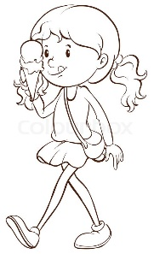

*Закључили смо оцене и одахнули од оцењивања.*

*Однели смо биљке кући.*

*Вратили смо уџбенике и књиге у библиотеку.*

*Попунили смо анкете за изборне предмете које ћемо похађати у трећем разреду.*

*Popunili smo ankete za školske uniforme.*

Последњи школски дан 13. 6. часови су били скраћени. До 10 сати били смо на полигону и играли се ( шта је ко хтео ), онда смо ужинали, после смо се још мало поиграли, а затим смо отишли на сладолед и играњац у паркићу.

A na kontrolnim zadacima bili smo vrlo kreativni...

Koje pitanje ti je bilo nateže i zašto? „Četvrto, zato što sam lamentirao nad njim.“ Jovan

Napiši reč koja se sastoji od

1. tri glasa - idi
2. sedam glasova - idi kući

Mima

Napiši tri četvrorsložne reči.

Laura: telefon, palačinka, palačinke!

Kako delimo imenice? Imenice delimo na različite načine.

Navedi barem jedno pravilo o rastavljanju reči na kraju reda.

Pravilo je da ako ne stane izbriši i napiši u drugi red. Ivana

Navedi barem jedno pravilo o rastavljanju reči na kraju reda.

Primer: zav- zave-

esa sa Nikola

Napiši rečenicu koja se sastoji od šest reči.

Nikola: Nikola piše dosadan kontrolni iz srpskog.

Uči: I sutra će.

Slogovima su zamenjena mesta. Pronađi im odgovarajuća mesta, pa napiši reč koju sačinjavaju.

nje – o – lje – de deljenje o ( Jovan )

a – to – bil – u – mo bil umotao ( Boris )

Занимљивости...

И у овој школској години ни једна субота није била радна...

Бојана, Мима и Софија наступале су на Републикчкој смотри фолклора у Краљеву са СКУДом „Извор“...

Лазар је као рођени Индијанац, врло спретно узјахао коња кад смо били на Келебији...

Борис је имао најлепше и најуредније домаће у Дневнику читања...

Страхиња је пред крај године променио име и презиме у Страле Добрић: „Те оцене у дневнику више нису моје.“

Ивана је била одлична на приредбама...

Вук је научио да прескаче вијачу...

Никола је постао вицкаст...

Давид је више пута донео лепе цртеже ликова из цртаних филмова и игрица да улепшамо учионицу...

Лана је са фолклора прешла на карате...

Анабела је увек остајала последња у пољу у граничарима...

Вук и Бојана су веровали да ће приредба за крај бити баш добра...

Алексеј је једини имао петицу закључену из природе сад на крају...

Матија је први научио свој текст за завршну приредбу...

Нецо, Ниџо, Вуки, Страле и Матија, тзв. фузбалери, освојили су пехар на турниру у Шантићу...

Бојана и Мима су ишле на такмичење ватрогасаца у Жабаљ...

Софија је почела да свира клавир...

Нецо је одлично радио математику...

Јована је научила возити ролере...

Лаура је имала најбољи резултат на тестирању брзине читања и разумевања прочитаног...

Јован је напредовао у граничарима...

Мима је најдаље бацила медицинку...

„Сатро сам се!“, рекао је Борис после санкања...

*Лазар је одлично управљао санкама кад смо били на санкању...*

Анабела је само једном плакала....

Ивана је имала најбољи резултат у одбијању лопте од зида...

Лана је најлепше испунила споменаре...

Давид је почео да тенира карате...

Никола је најбрже и најтачније решавао задатке из математике....

Бојана је више пута показала разумевање и саосећајност за другаре...

Матија је променио рукопис на боље...

Јован је једини правилно написао све реченице на последњем контролном из српског...

Јована је смишљала лепе и занимљиве приче...

Мима је купила ствари које су другари заборављали и носила им у учионицу...

Лаура је стално пратила учи до зборнице да јој још само нешто каже...

Алексеј је нацртао леп и занимљив рад за ликовни конкурс ( паметне животиње )...

Вук је храбро прихватио улогу несрећно заљубљеног дечака и одлично је одиграо на приредбама...

Нецо је редовно звао учи да дође на утакмице и да гледа своје фузбалере...

Софија је једина проглашена за ученика месеца и у првом и у другом разреду...

Учи љутито: „Јаааааооо! Бацићу се кроз прозор! Не могу да верујем да то не знате!“

Страхиња Давиду који је кренуо до прозора: „Не затварај! Пусти је да скочи!“

Давид широм отвара прозор и показује руком: „Изволи, учи.“

Они су проглашени за ученика месеца....

|  |  |
| --- | --- |
| Месец | ученик |
| Септембар | Софија Лугоњић |
| Октобар | Лана Андрић |
| Новембар | Страхиња Бан |
| Децембар | Бојана Богуновић |
| Јануар | Алексеј Рончевић |
| Фебруар | Ивана Халер |
| Март | Лазар Рајић |
| Април | Јован Матијевић |
| Мај | Лаура Лежаић |

Адреса нашег веб сајта: **stanisic41.weebly.com**

Пчелице и седам величанствених

ОВАКО СМО ЗАВРШИЛИ ДРУГИ РАЗРЕД...

**ОДЛИЧНИ УЧЕНИЦИ**

Бојана

Никола

Анабела

Вук

Немања

Матија

Лаура

Софија

Јован

Алексеј

Ивана



**ВРЛО ДОБРИ УЧЕНИЦИ**

Лана

Страхиња

Давид

Борис

Мима

**ДОБРИ УЧЕНИЦИ**

Јована

Лазар

Срећан

нам

крај

другог

разреда!!!